重点污染源自行监测方案

企业名称：辽源市银鹰制药有限责任公司
2020年7月
一、企业基本情况
企业名称 | 辽源市银鹰制药有限责任公司
地址 | 辽源市经济开发区财富北路2号
法人代表 | 王肇坤
联系人 | 王素华 | 联系方式 | 15943770559
所属行业 | 原料药制造 | 生产周期 | 全年
自行监测开展方式 | 手动监测和在线监测
污染处理设施运行情况及污染物排放去向
污染治理设施运行正常。
废水：生产废水经公司污水处理站处理达标后排入辽源市污水处理厂。
废气：污水处理站废气UV光催化氧化+活性炭吸附后经15米高排气筒排放；
一车间、二车间、三车间废气通过活性炭吸附后经15米高排气筒排放。
危废：危险废物委托吉林省公主岭市天一环卫有限公司处置。

二、监测点位及项目

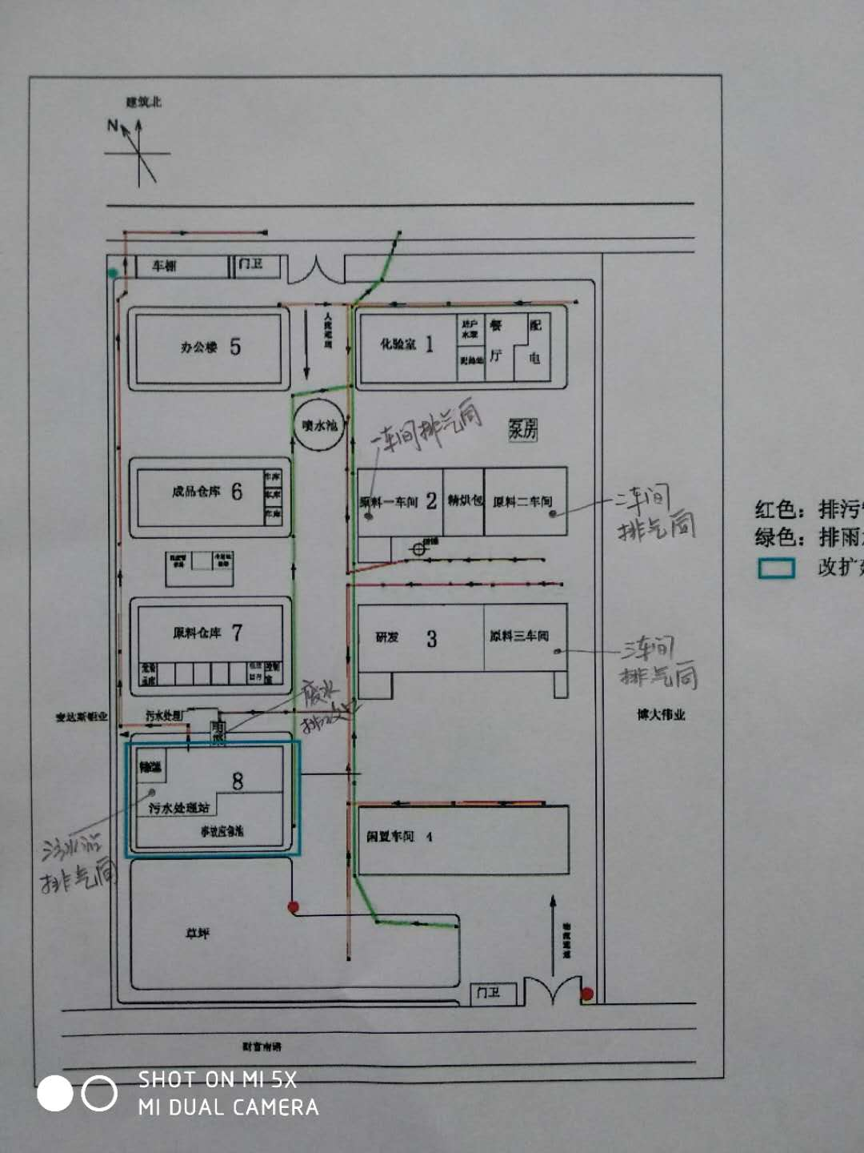

有组织废气 无组织废气

三、监测项目及频次表
序号 | 污染  源类别 | 排放口编号 | 排放  口名称 | 监测内容（1） | 污染物名称 | 监测设施 | 自动监测是否联网 | 自动监测仪器名称 | 自动监测设施安装位置 | 自动监测设施是否符合安装、运行、维护等管理要求 | 手工监测采样方法及个数（2） | 手工监测频次（3） | 手工测定方法（4） | 标准或限值
1 | 废水 | DW001 | 污水  总排口 |  | 化学需氧量 | 自动 | 是 | JMS200B型CODcr在线自动监测仪 | 污水处理  站总排口 | 是 | 瞬时采样 至少3个  瞬时样 | 在线监测故障时，  4次/日 | 水质 化学需氧量的测定 重铬酸盐法 GB 11914-1989 | 350mg/L
2 |  | DW001 | 污水  总排口 |  | 氨氮（NH3-N） | 自动 | 是 | JMW3000型氨氮在线自动监测仪 | 污水处理  站总排口 | 是 | 瞬时采样 至少3个  瞬时样 | 在线监测故障时，  4次/日 | 水质 氨氮的测定 蒸馏-中和滴定法 HJ 537-2009 | 30mg/L
3 |  | DW001 | 污水  总排口 |  | pH值 | 自动 | 是 | 大连宏丰仪表有限公司MT-5100工业在线pH计 | 污水处理  站总排口 | 是 | 瞬时采样 至少3个  瞬时样 | 在线监测故障时，  4次/日 | 水质 pH值的测定 玻璃电极法 GB 6920-1986 | 6-9
4 |  | DW001 | 污水  总排口 |  | 五日生  化需氧量 | 手工 |  |  |  |  | 瞬时采样 至少3个  瞬时样 | 1次/季 | 水质 五日生化需氧量（BOD5）的测定 稀释与接种法 HJ505-2009 | 180mg/L
5 |  | DW001 | 污水  总排口 |  | 悬浮物 | 手工 |  |  |  |  | 瞬时采样 至少3个  瞬时样 | 1次/季 | 水质 悬浮物的测定 重量法  GB 11901-1989 | 220mg/L
6 |  | DW001 | 污水  总排口 |  | 总氮  （以N计） | 手工 |  |  |  |  | 瞬时采样 至少3个  瞬时样 | 1次/月 | 水质 总氮的测定 碱性过硫酸钾消解紫外  分光光度法  HJ 636-2012 | 35mg/L
7 |  | DW001 | 污水  总排口 |  | 总磷  （以P计） | 手工 |  |  |  |  | 瞬时采样 至少3个  瞬时样 | 1次/月 | 水质 磷酸盐和总磷的测定 连续流动-钼酸铵分光光度法HJ 670-2013 | 3mg/L
8 |  | DW001 | 污水  总排口 |  | 挥发酚 | 手工 |  |  |  |  | 混合采样 至少3个  混合样 | 1次/月 | 水质 挥发酚的测定 4-氨基安替比林分光光度法 HJ 503-2009 | 0.5mg/L
1 | 废气 | DA001 | 乳酸依沙吖啶生产线 | 烟气流速,烟气温度,烟气压力,烟气含湿量,温度 | 氨（氨气） | 手工 |  |  |  |  | 连续采样 | 1次/年 | 环境空气 氨的测定 次氯酸钠-水杨酸分光光度法 HJ 534-2009 | 30mg/m³
2 |  | DA001 | 乳酸依沙吖啶生产线 | 烟气流速,烟气温度,烟气压力,烟气含湿量,温度 | 挥发性  有机物 | 手工 |  |  |  |  | 非连续采样 至少3个 | 1次/月 | 固定污染源排气挥发性有机物的测定HJ734-2014 | 100mg/m³
3 |  | DA002 | 甲氧氯普胺生产线 | 烟气流速,烟气温度,烟气压力,烟气含湿量,温度 | 挥发性  有机物 | 手工 |  |  |  |  | 非连续采样 至少3个 | 1次/月 | 固定污染源排气挥发性有机物的测定HJ734-2014 | 100mg/m³
4 |  | DA003 | 对氨基水杨酸钠生产线 | 烟气流速,烟气温度,烟气压力,烟气含湿量,温度 | 挥发性  有机物 | 手工 |  |  |  |  | 非连续采样 至少3个 | 1次/月 | 固定污染源排气挥发性有机物的测定HJ734-2014 | 100mg/m³
5 |  | DA004 | 污水  处理站 | 烟气流速,烟气温度,烟气压力,烟气含湿量,烟气量 | 氨（氨气） | 手工 |  |  |  |  | 连续采样 | 1次/年 | 环境空气 氨的测定 次氯酸钠-水杨酸分光光度法 HJ 534-2009 | 30mg/m³
6 |  | DA004 | 污水  处理站 | 烟气流速,烟气温度,烟气压力,烟气含湿量,烟气量 | 硫化氢 | 手工 |  |  |  |  | 连续采样 | 1次/年 | 空气质量 硫化氢 甲硫醇 甲硫醚 二甲二硫的测定气相色谱法 GB/T14678-1993 | 5mg/m³
7 |  | DA004 | 污水  处理站 | 烟气流速,烟气温度,烟气压力,烟气含湿量,烟气量 | 臭气浓度 | 手工 |  |  |  |  | 连续采样 | 1次/年 | 空气质量 恶臭的测定 三点比较式臭袋法 GB T 14675-1993 | 2000(无量纲）
8 |  | DA004 | 污水  处理站 | 烟气流速,烟气温度,烟气压力,烟气含湿量,烟气量 | 挥发性  有机物 | 手工 |  |  |  |  | 非连续采样 至少3个 | 1次/月 | 固定污染源排气挥发性有机物的测定HJ734-2014 | 100mg/m³
9 |  | 厂界 |  | 风速风向 | 臭气浓度 | 手工 |  |  |  |  | 连续采样 | 1次/半年 | 空气质量 恶臭 的测定 三点比 较式臭袋法GBT 14675-1993 | 20(无量纲）
10 |  | 厂界 |  | 风速风向 | 硫化氢 | 手工 |  |  |  |  | 连续采样 | 1次/半年 | 空气质量 硫化氢 甲硫醇 甲硫醚 二甲二硫的测定气相色谱法 GB/T14678-1993 | 0.06mg/m³
11 |  | 厂界 |  | 风速风向 | 氨（氨气） | 手工 |  |  |  |  | 连续采样 | 1次/半年 | 环境空气 氨的测定 次氯酸钠-水杨酸分光光度法 HJ 534-2009 | 1.5mg/m³
12 |  | 厂界 |  | 风速风向 | 挥发性  有机物 | 手工 |  |  |  |  | 非连续采样 至少3个 | 1次/半年 | 环境空气 挥发 性有机物 吸附 管采样-热吸附/气相色谱-质谱法 | 4mg/m³

四、质量控制措施
1.监测仪器和设备符合国家标准要求，从源头上把好手工监测仪器的质量关，在采购时，所有监测仪器、量具、标准气体均经过质检部门检定合格并在有效期内。仪器和设备定期维护保养和校对，确保完好正常。
2.监测仪器和设备使用前认真检查监测设备、仪器各部件完好，发现问题及时处理，确保监测数据准确，每次使用完监测仪器和设备，保持仪器和设备清洁干净，并妥善保管。
3.定期对手工监测仪器进行检查维护工作，及时处理监测设备和监测仪器出现的故障和有效获取技术支持，确保监测数据真实、有效、连续、可靠上传。
4.坚决贯彻落实环保部门有关规定，积极与环保部门联系，获取技术支持和咨询服务，将环保部门的技术规定和工作要求传达到生产部门，做好沟通协调工作。
五、监测质量保证与质量控制要求
委托第三方检测机构开展自行监测。选择资质符合本单位检测需求的单位，并对其资质确认。 手工监测时生产负荷应不低于本次监测与上一次监测周期内的平均生产负荷；无组织废气监测须同步监测气象因子。
六、监测数据记录、整理、存档要求
手工监测记录：样品分析记录及质控记录。 自动监测运维记录：运行状况、系统辅助设备运行状况、系统校准、检验工作等；仪器说明书；校准、维护保养、维修记录等。 生产和污染治理设施运行状况：污染治理设施主要运行状态参数、污染治理主要药剂消耗情况等； 固体废物产生与处理状况：各类废物的产生量、综合利用量、处置量、贮存量等。 以上记录保存时间不低于3年。
七、监测结果公开情况
自行监测信息在银鹰制药有限责任公司网站公示。

辽源市银鹰制药有限责任公司
2020年7月

